

软件工程实验报告

实验课程: 软件工程
任课教师: 郑贵锋老师
实验题目: 开源软件分析与维护
专业名称: 计算机科学与技术
学生姓名: 林宏宇
学生学号: 23320093
实验时间:2025年5月23日

- 作业要求
此项实验报告包含了两篇综合实践的结果。


- 实验背景介绍
本实验报告是软件工程学科综合实践任务的项目作业，目的是通过分析和维护开源软件，掌握开源项目的基本结构和运行机制，加强对学科的理解，提升对开源软件的理解和实际操作能力。
通过阅读和分析开源代码，能够深入理解并学习到一些优秀的编程实践和设计模式，从而提升个人编程能力。在实际操作过程中，能够掌握项目部署、调试和优化的技巧，进一步提高自己的技术水平。同时，通过维护和改进开源项目，不仅能够为开源社区贡献力量，还能推动技术的发展和进步。此外，参与开源项目的过程中，能够锻炼团队协作能力，学会使用版本控制工具，从而提高自己的协作能力和团队合作经验。
- 实践任务
在本次综合实践任务中，可通过该项目学习Django框架、DRF接口开发以及微信小程序的集成开发。
- 选择的开源软件名称：SH校园二手商城项目（基于BaykeShop拜客商城）
- 开源项目链接：https://github.com/3BPM/shshop.git
- 开源软件托管平台：Github
- 目标用户群体：校园内的学生，主要用于二手商品的发布和交易。
- 开源软件概述：SH校园二手商城项目是一个基于BaykeShop的二次开发项目，旨在为校园用户提供一个二手商品交易平台。其主要功能包括：用户发布商品和求购信息、商品分类管理（基于校区标签）、用户余额管理和信息管理、微信小程序端与后端的统一交互。
- 实践方法
- 克隆开源软件的源代码：
从github上clone项目到本地，使用vscode打开进行项目阅读。

- 软件的功能需求：
这个项目是基于BaykeShop拜客商城改进的，增加了二手交易功能，并支持微信小程序。使用Django+DRF作为后端，Vue作为前端，并且涉及MySQL、Redis、Nginx、uWSGI等服务。

- 软件实现：
- 用户可以发布商品和求购信息。
- 微信小程序端与后端实现多端统一，用户可通过小程序查看商品和求购信息。
- 商品分类基于校区标签，方便校园用户快速筛选。
- 提供用户余额管理和信息管理功能。
- 后端基于 Django REST Framework (DRF)，但安全性较为简陋，需进一步优化。

- 运行环境与依赖：
- Python 版本：大于等于3.8
- 框架：Django 4.1，并使用Django Rest Framework来构建API。
- 数据库：MySQL 8.0
- 缓存：Redis
- 服务器部署：Nginx + uWSGI
- 前端使用 Vue

- Django项目：
Django 是一个高级的 Python Web 框架，旨在以最小的代码量实现快速开发、安全性高、可扩展性强的 Web 应用。本次实验的 Django 项目基于 Model-View-Template架构，提供了完整的数据库交互、后台管理、用户认证等功能，适用于快速构建 Web 应用。
项目特点：
- 基于 MVT 架构
- Model模型层：负责与数据库交互，定义数据结构，并提供 ORM对象关系映射支持，使开发者可以使用 Python 代码操作数据库，而无需编写 SQL 语句。
- View视图层：处理业务逻辑，接收请求、处理数据并返回响应。
- Template模板层：用于前端页面的渲染，结合 Django 的模板语言，实现数据的动态展示。
- 内置功能
- 用户认证与权限管理：Django 自带完整的用户管理系统，包括登录、注册、权限控制等功能。
- 后台管理系统：Django Admin 提供了强大的后台管理界面，便于数据管理。
- 路由与 URL 解析：支持基于正则表达式或 path 方式的 URL 设计，使路由管理更加灵活。
- 表单处理：Django 提供了强大的表单组件，可自动处理表单验证，提高开发效率。
- 高效开发
- Django 采用 DRY 原则，减少代码重复，提高可维护性。
- 内置 SQLite、MySQL、PostgreSQL 等数据库支持，便于数据存储与管理。
- 采用 MTV 设计模式，使代码结构清晰，便于扩展和维护。
- 环境配置安装、部署和运行软件
- 创建并激活虚拟环境
创建虚拟环境
cd sh-shop
python3 -m venv venv

Windows激活虚拟环境
Windows: venv\Scripts\activate

激活结果显示
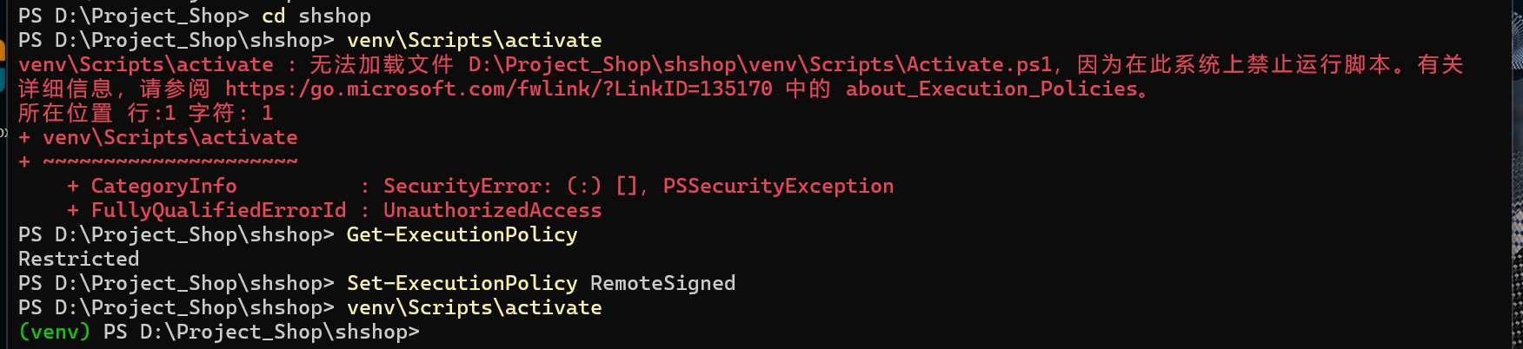

安装依赖
pip install -r requirements.txt

安装结果显示
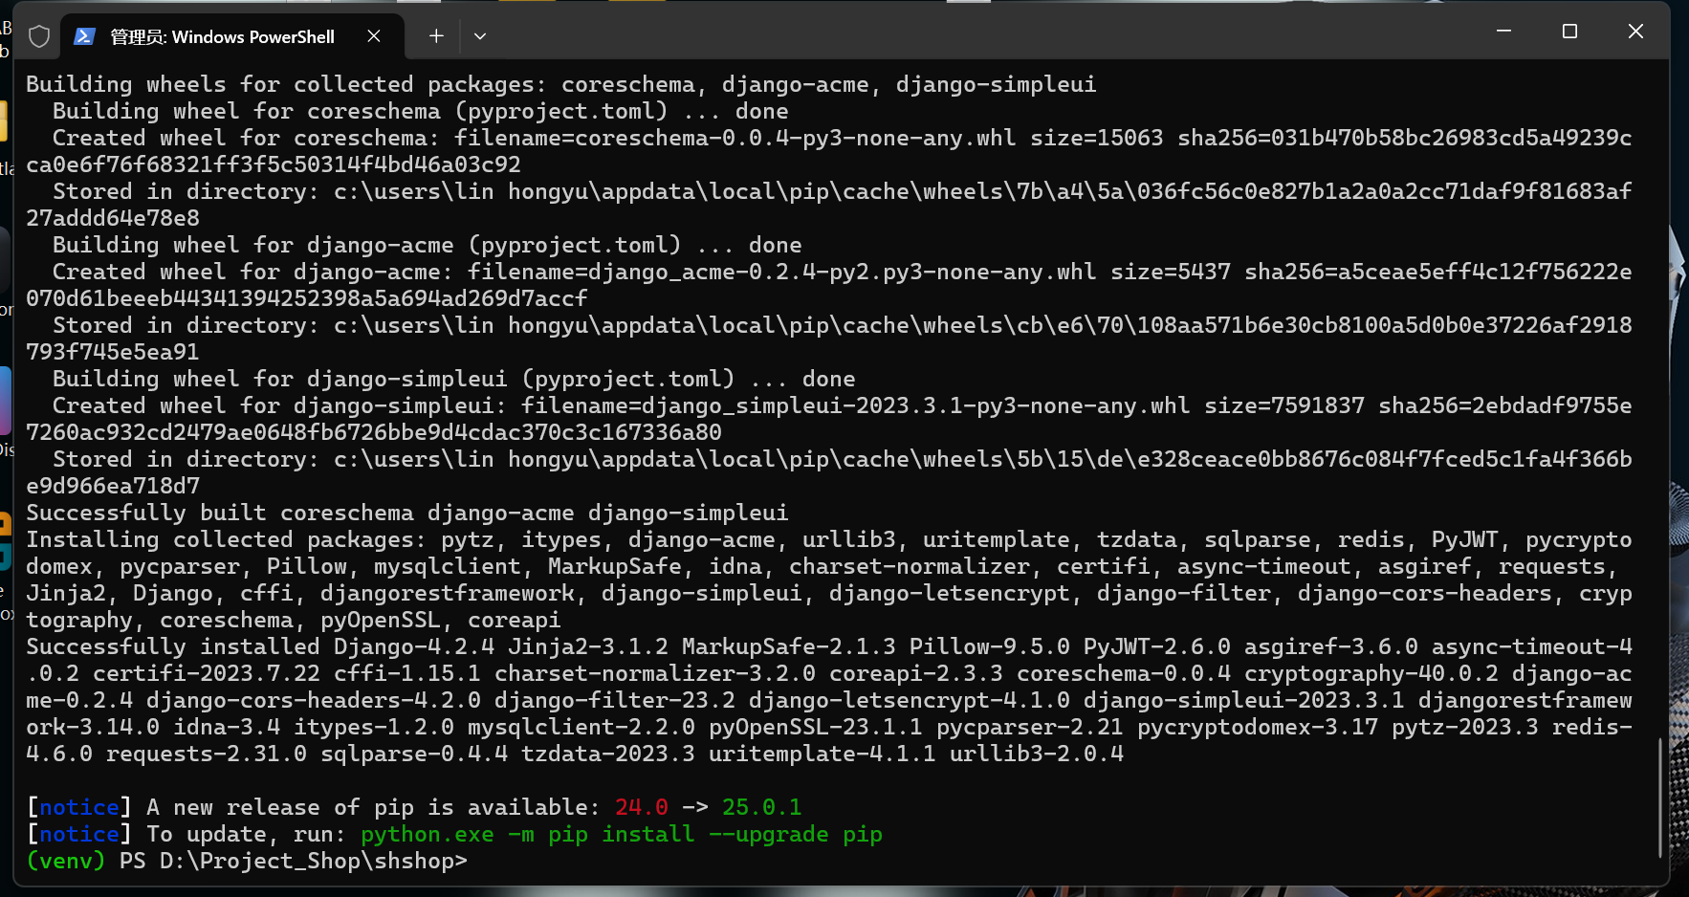

- Django框架python解释器
在vscode选择venv的Python解释器(不然django代码报错)
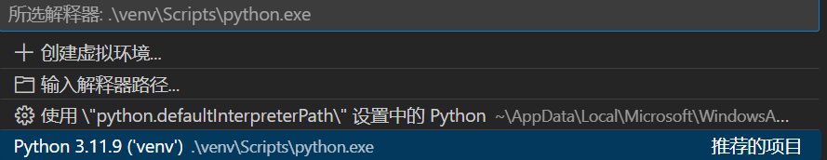

- 安装MySQL和Redis
安装结果显示
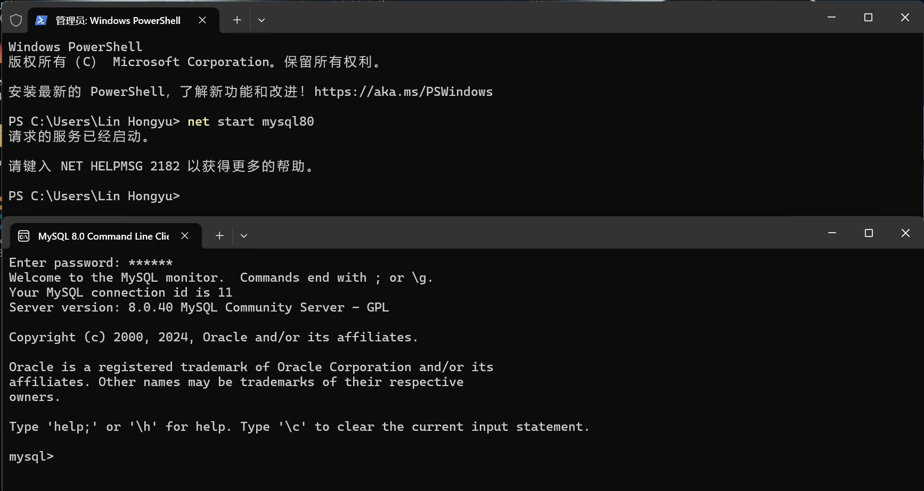
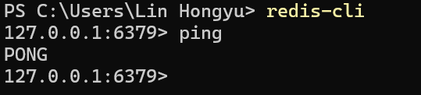

- 配置MySQL和Redis
注意设置账户、密码、端口、ip等信息
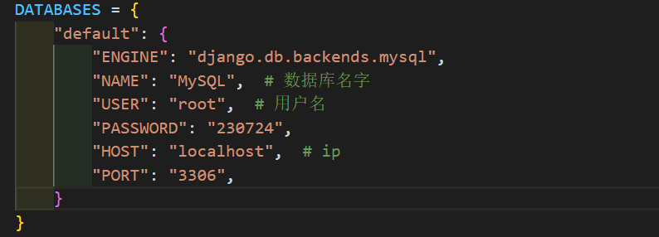
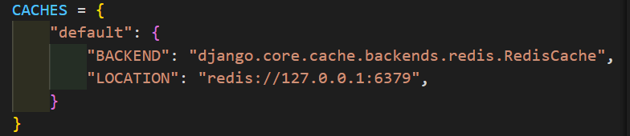

- 同步数据库
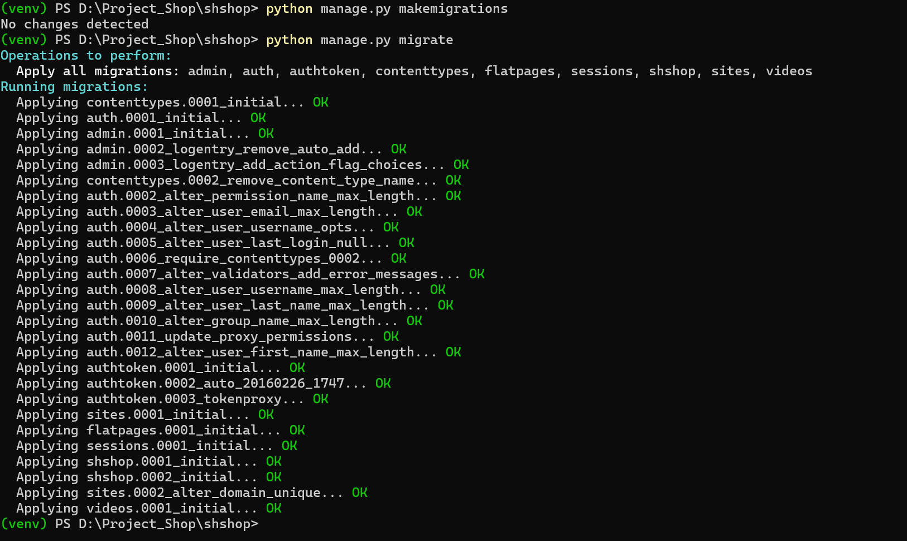

- 创建超级管理员，使用时需要创建账户
（端口加上127.0.0.1:不然出错）
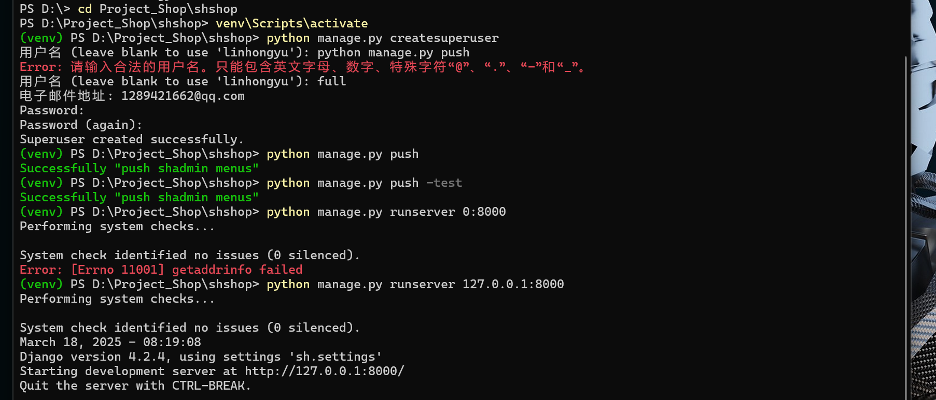

- 启动项目

可以通过网站访问项目，接过显示(前端图片加载不出来)
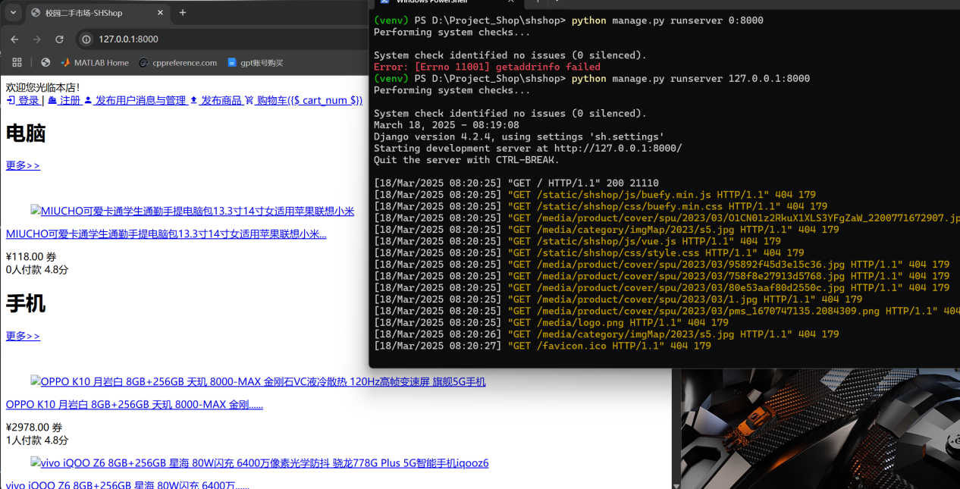
- 部署配置
- 下载并配置uwsgi
（Windows不太支持uwsgi，这一步操作较麻烦）
在激活虚拟环境情况下下载uwsgi，报错！
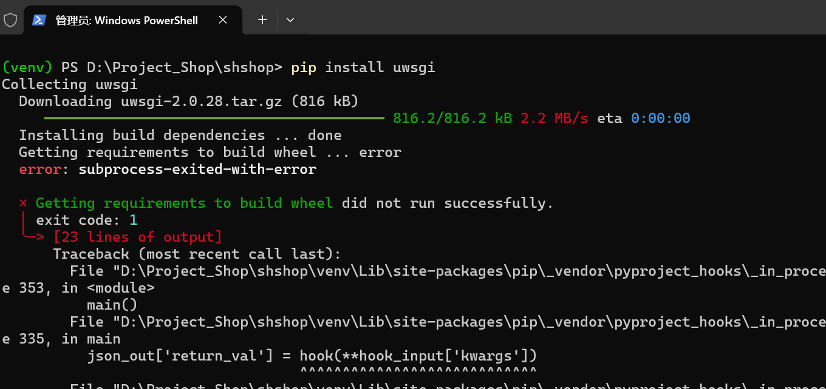

Uwsgi.ini文件配置
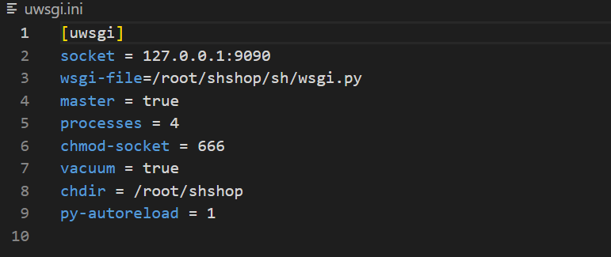

Windows支持不好，使用Cygwin终端
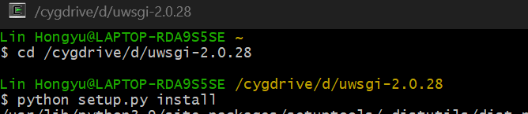

uwgis下载成功，但总显示缺失Django模板，两者连接不上
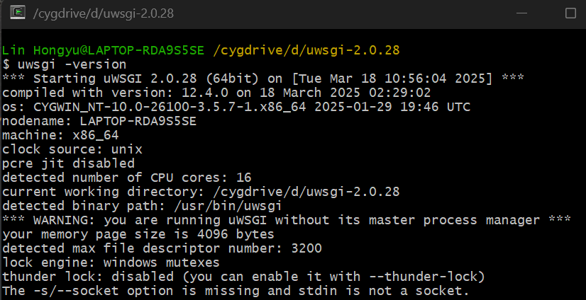

再次在Cygwin运行指令，还是失败..！！！
uwsgi --ini uwsgi.ini

需要转换命令的格式，在Cygwin启动虚拟环境
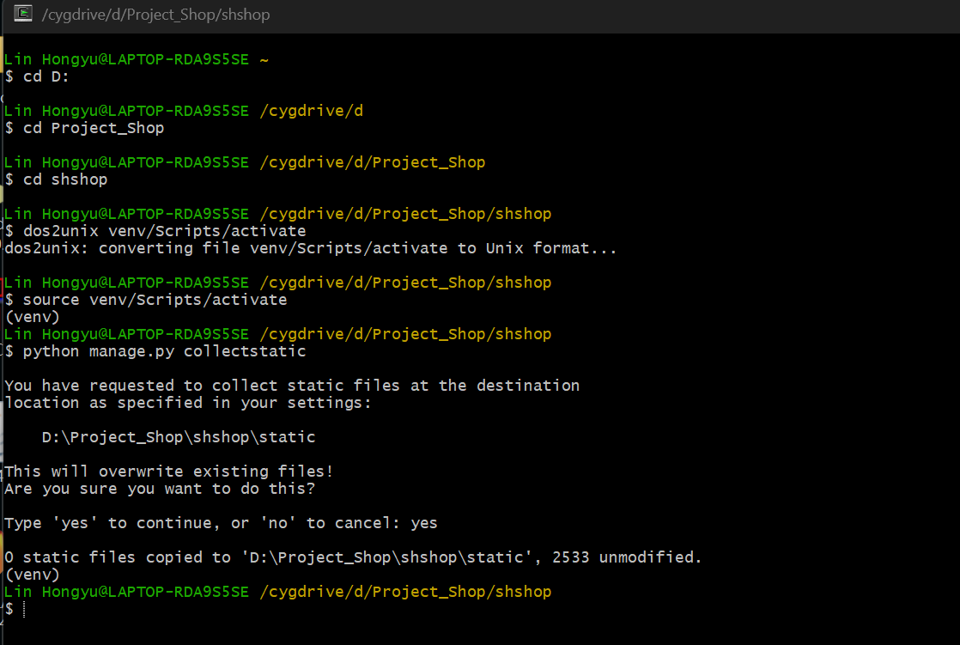

运行还是报错，这一次可以启动，但访问网站依旧报错
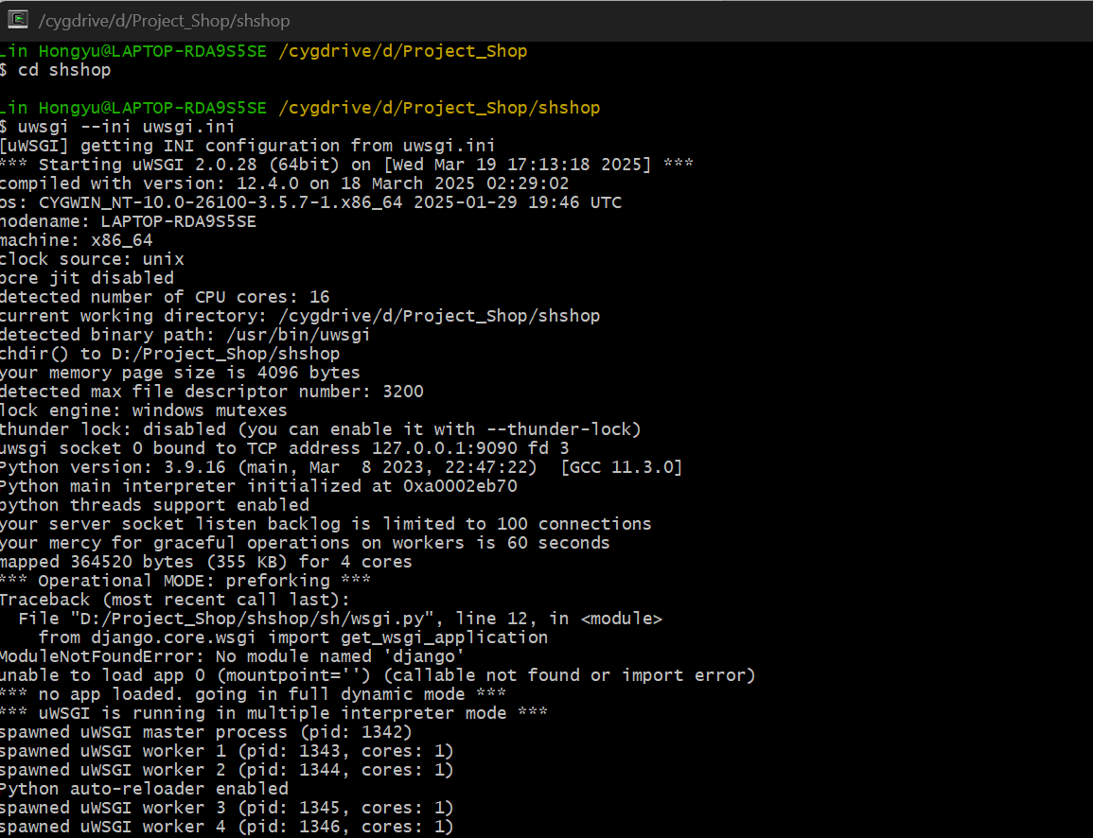

- Nginx下载并配置
可以通过网页访问，成功
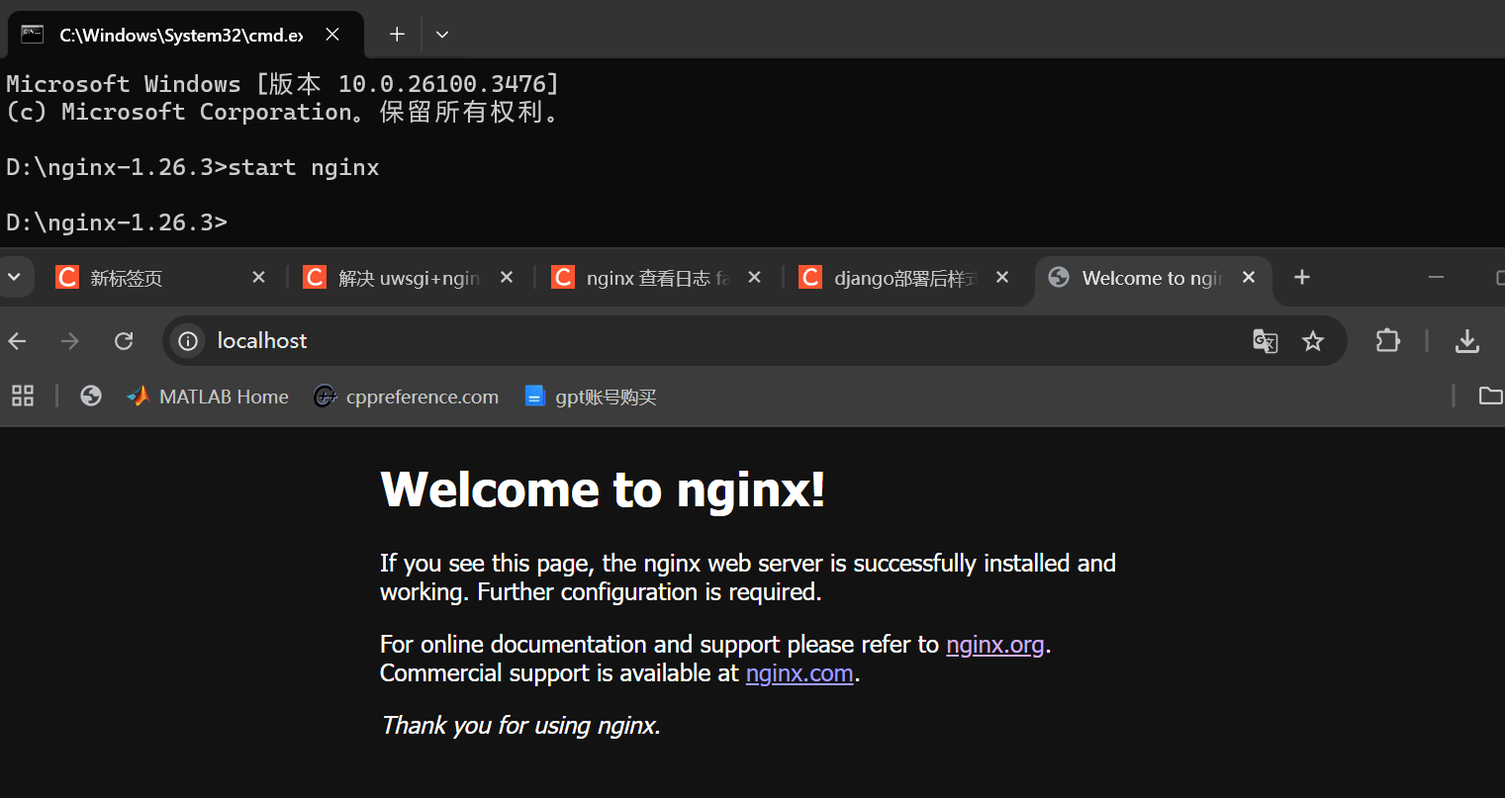
配置Nginx文件
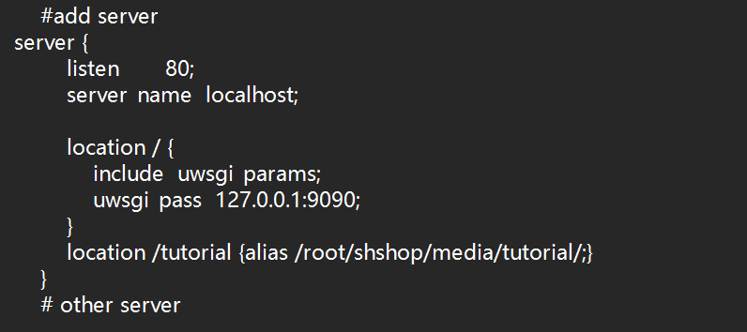
端口与默认端口冲突 修改原默认配置 重新启动
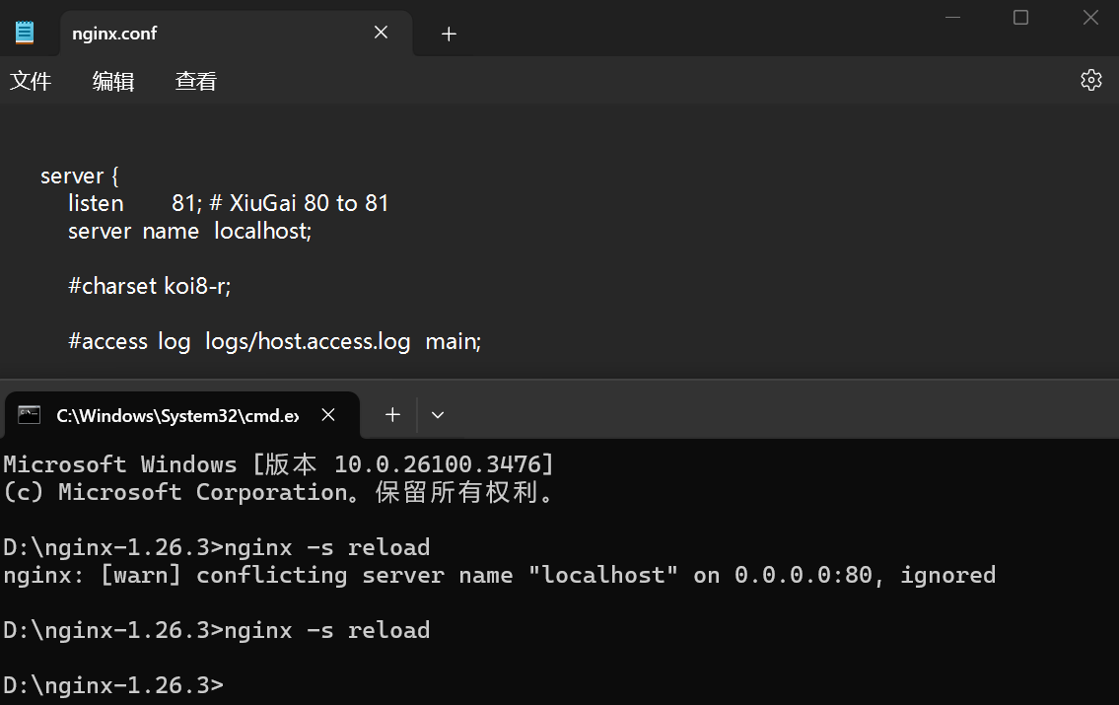
- Django 会将所有静态文件收集到指定的目录中
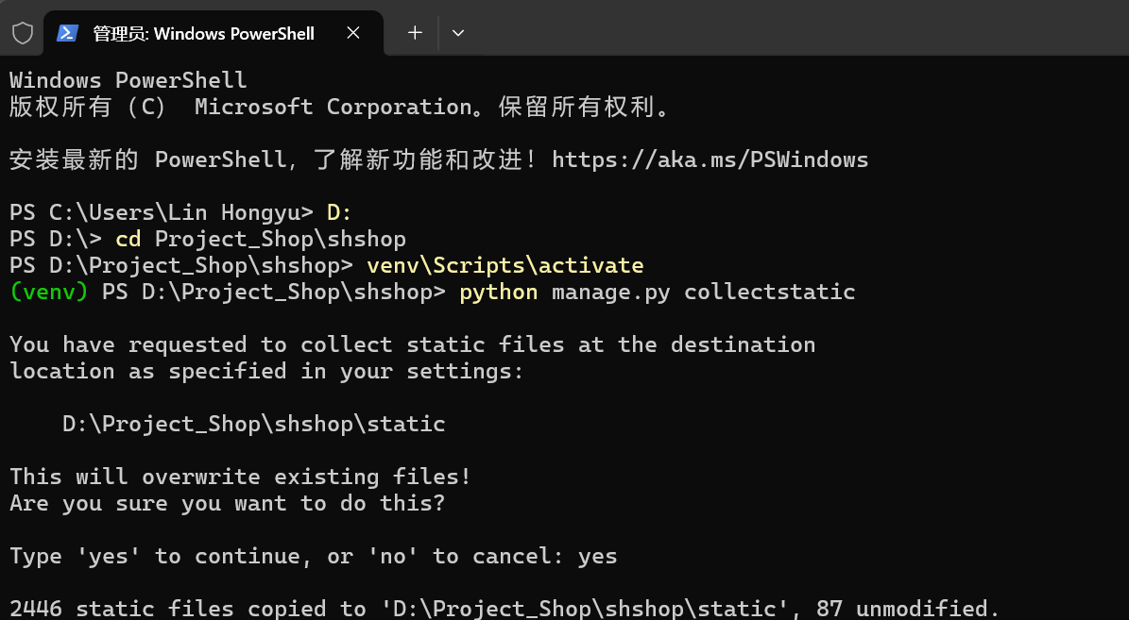

- 开源软件的整体分析
项目的整体结构
Django 项目目录结构：
shshop项目根目录
- manage.py
Django 项目的入口文件，用于运行服务器、执行数据库迁移等管理任务。
- requirements.txt
列出了项目所需的 Python 包及其版本，用于安装依赖。
- uwsgi.ini
uWSGI 配置文件，用于部署
- README.md
项目说明文档
- Static
静态文件目录（由 collectstatic 收集）
- Media
媒体文件目录（如用户上传的文件）
- Sh
主应用目录（项目配置）
    - __init__.py
Python 包标识文件
    - settings.py
项目的全局配置文件，包括数据库、缓存、静态文件等配置。
    - urls.py
全局路由配置
    - wsgi.py
WSGI 入口文件，用于部署
    - asgi.py
ASGI 入口文件（如果使用异步支持）
- Shshop
具体的 Django 应用目录
    - Config
可能存放项目的配置文件或工具类
    - Management
Django 的管理命令目录，用于定义自定义管理命令
    - Public
公共模块，可能包含通用的模型、工具或功能
    - Static
应用的静态文件目录
    - __init__.py
Python 包标识文件
    - admin.py
管理后台配置
    - apps.py
应用配置
    - Migrations
数据库迁移文件
    - Module
数据库模型定义
    - tests.py
单元测试
    - views.py
视图逻辑
    - urls.py
应用的路由配置
    - Templates
HTML 模板文件
- Api
API 接口模块，使用 Django REST Framework 实现，提供后端接口。
- sh-fronted微信小程序
微信小程序前端代码目录，用于实现用户界面和交互。
- Utils
工具模块，可能包含通用的工具函数或类
- Venv
Python 虚拟环境目录，存放项目的依赖包
- Videos
与视频相关的功能模块
- nginxconfbackup
Nginx 配置文件的备份目录

- 主要模块分析
- 配置文件seeting.py
- 基本信息：定义根目录路径
- 安全配置
- 已安装的应用：第三方管理后台、用户认证、内容类型框架等以及自订的的引用shshop和videos等
- 中间件：处理请求和响应的钩子按顺序执行
- 路由配置：指定文件urls.ppy
- 模板配置
- WSHGI配置：指定WSGI入口文件，用于部署
- 数据库配置：MySQL
- 国际化配置：语言、时区等
- 静态文件和媒体文件：指定配置的URL和存储路径
- 缓存配置：Redis
- 邮件配置：指定QQ邮箱密码和授权码
- REST Framwork配置：配置 Django REST Framework 的默认模式类，用于生成 API 文档
- SimpleUI配置：主题、首页、logo等

- URL 路由规则urls.py
- 映射Django自带的管理后台路径
- 映射自带的管理后台站点
- 映射应用shshop的路由配置
- 映射管理静态页面的路径
- 映射api的路由配置
- 映射Django REST Framework的API
- 设置在开发者模式下提供静态服务
- 设置开发模式下为媒体文件提供服务

- 视图逻辑views.py
- 概览：使用Django REST Framwork的一个通用试图类，用于处理列表查询和创建操作
- 通用视图结构：视图操作的模型数据集和序列化器
- 功能包括：菜单、权限、轮播图、用户信息、尚品、订单、文章等核心模块的API接口

- SonarQube+SonarScanner下载配置
- 下载SonarQube
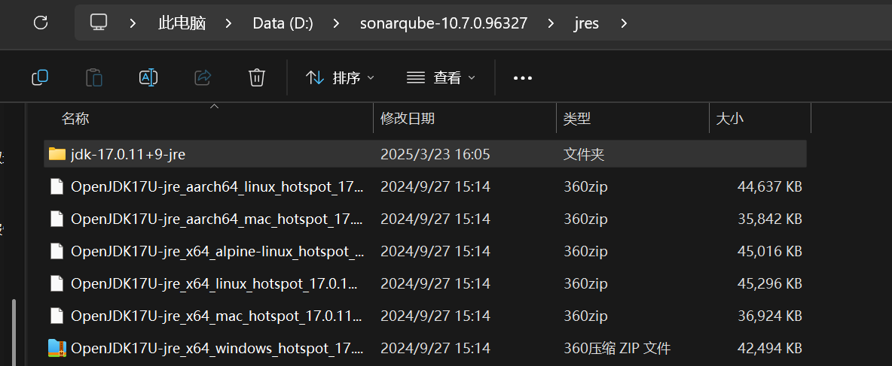
- 搭配环境变量
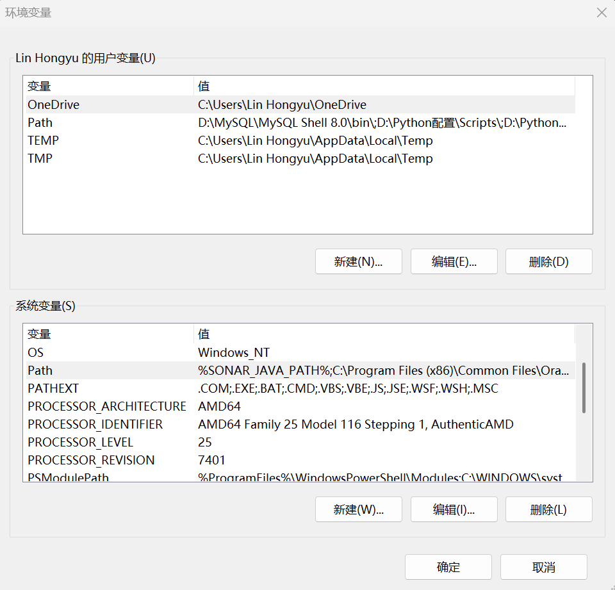
- SonarQube可以运行，下载汉化插件
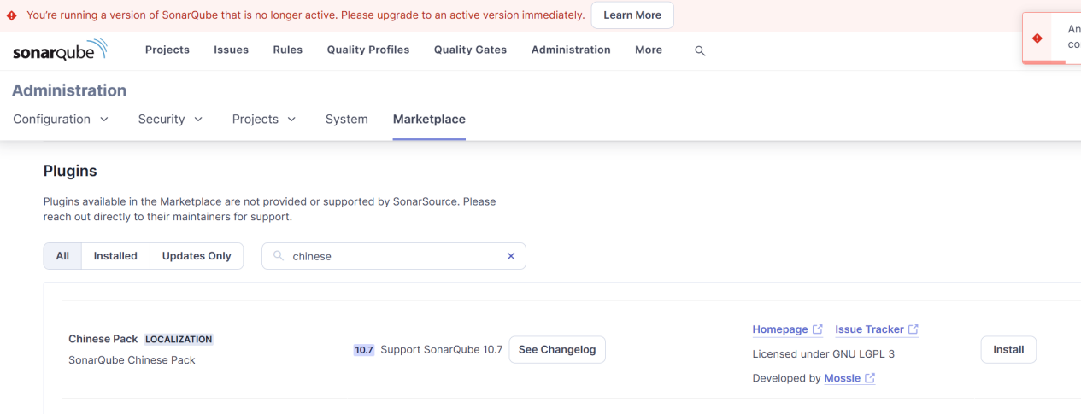
- 搭配数据库postgreSQL
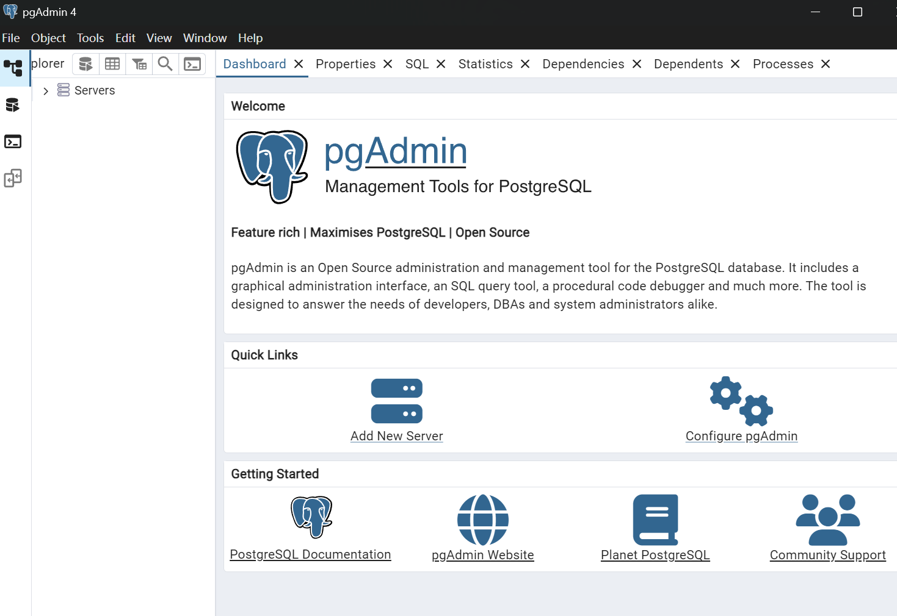
- postgreSQL配置账户和环境
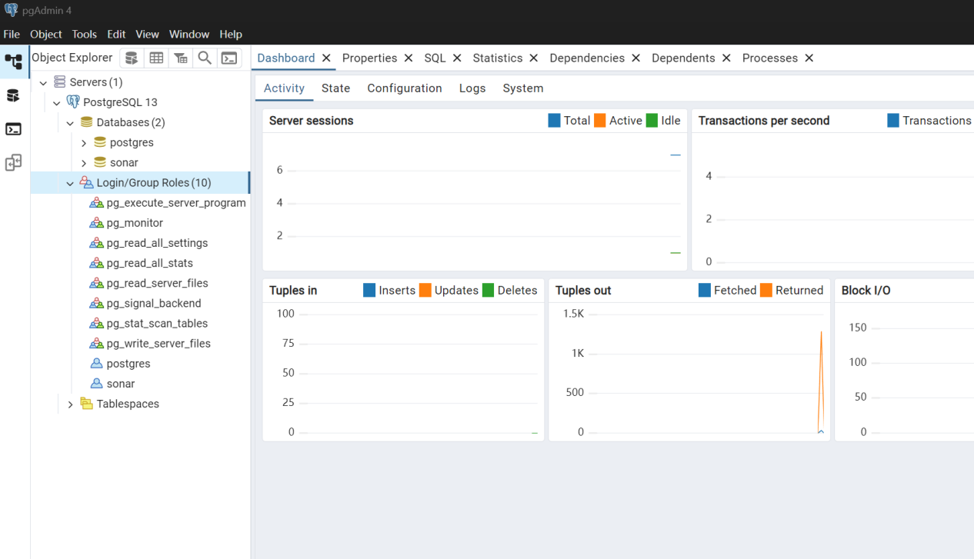

- 连接postgreSQL和SonarQube，配置环境
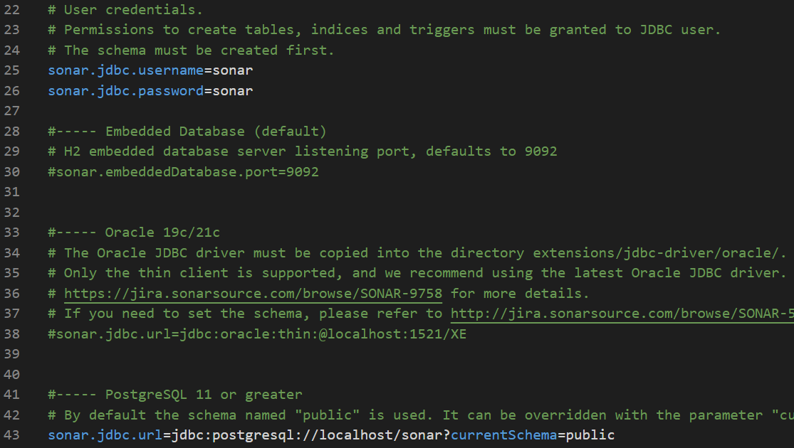
- 创建代码分析项目
配置sonar-project.properties文件
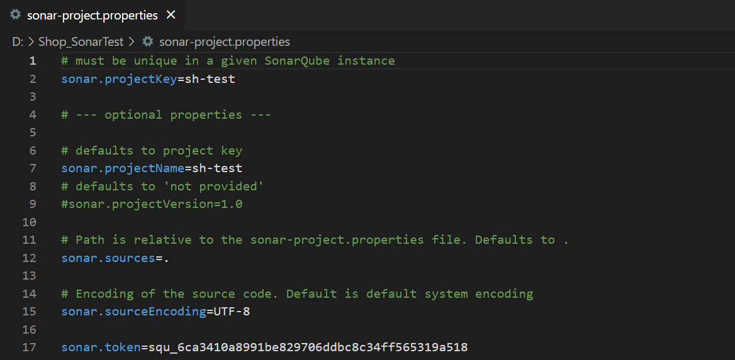
- 运行并观察结果
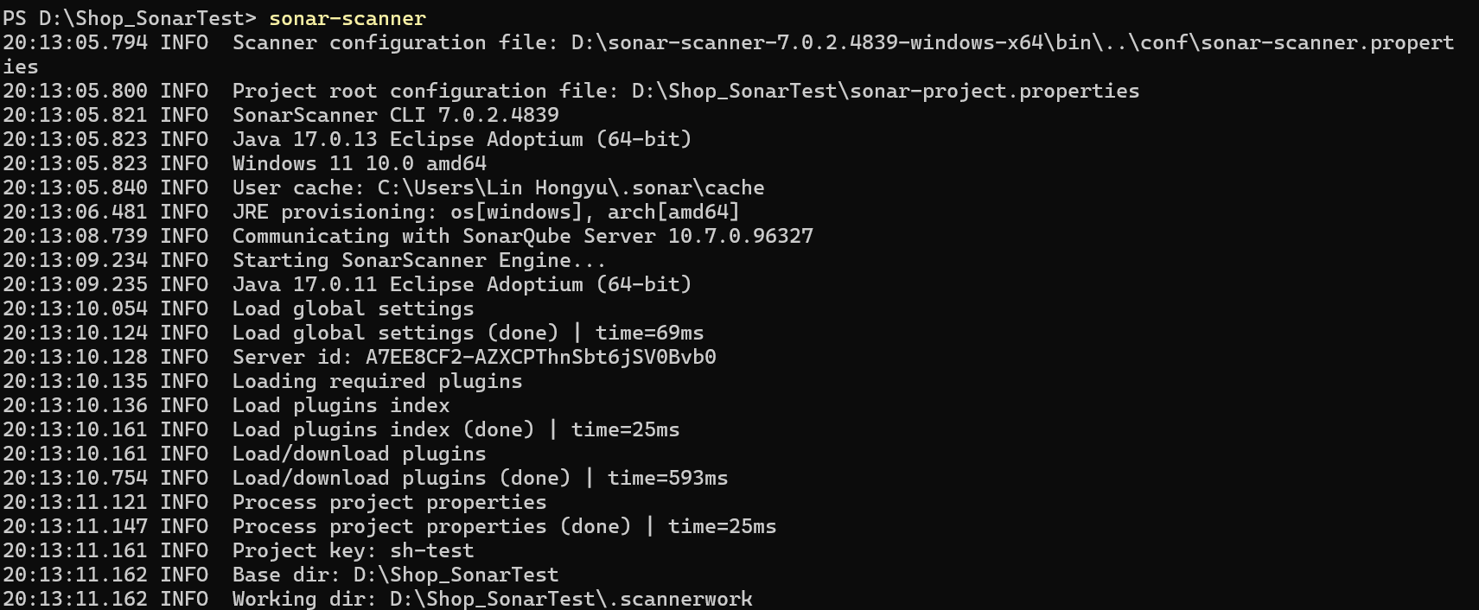
运行完成
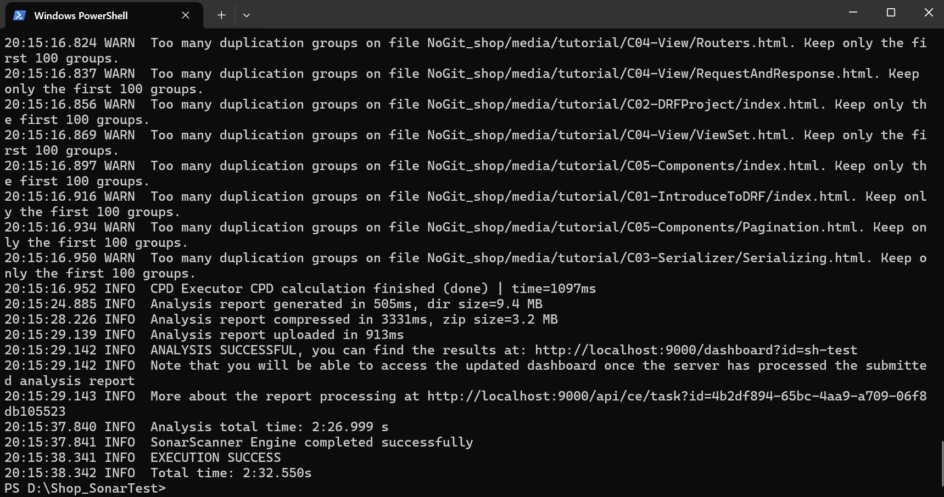
- SonarQube代码质量分析
- 查看SonarQube分析结果
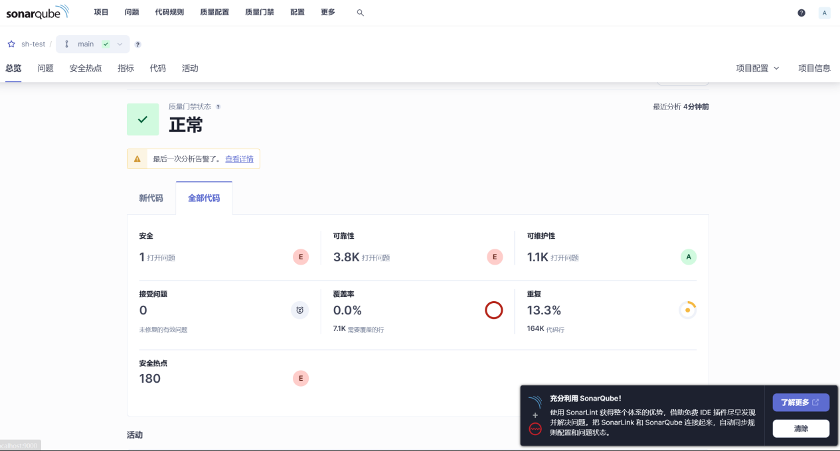
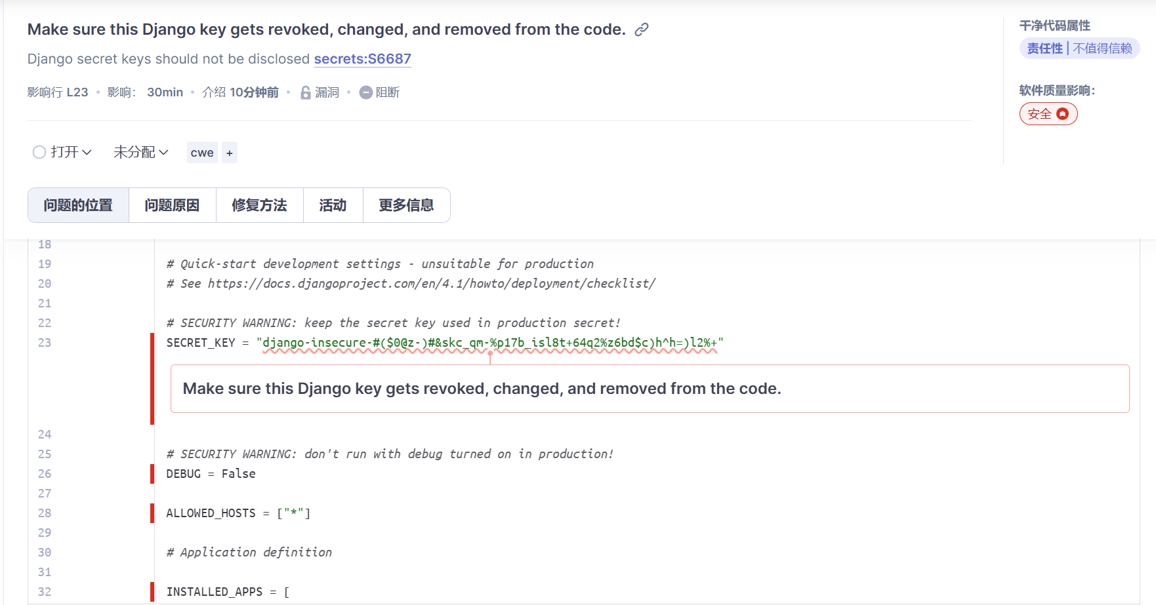
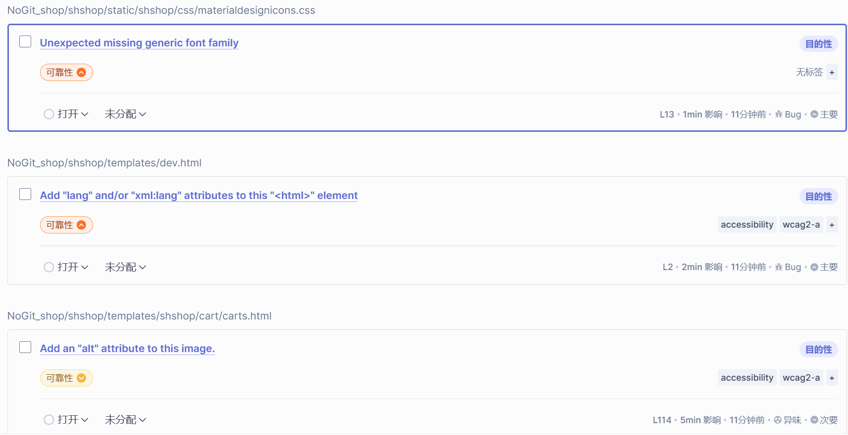
- 进行分析
- 安全性分析
根据SonarQube分析结果，项目中存在安全性问题，这些问题涉及到数据传输、用户输入验证、权限控制等方面的漏洞，提示存在潜在的安全风险。
- 可靠性分析
项目中存在大约 3800个可靠性问题。这些问题包括未处理的异常、潜在的 bug 或错误的边界条件。如此大量的可靠性问题可能会导致系统发生崩溃。因此，必须针对这些问题逐一排查确保关键功能路径的稳定性，通过异常处理来降低系统故障的风险。
- 可维护性分析
存在 1100个可维护性问题。这些问题通常与代码的复杂性和重复性相关，导致维护成本增加和代码理解困难。为了提升代码的可维护性，应该重构过于复杂的函数或方法，减少深层嵌套，提取重复逻辑并进行模块化。
- 测试覆盖率分析
项目当前覆盖率为 0.0%，应尽早引入自动化测试框架，编写单元测试并逐步提升代码覆盖率，尤其是核心功能部分，还能增强代码的可维护性和稳定性。
- 代码重复性分析
项目的代码大约 13.3%的代码存在重复。这种重复的代码影响了代码的整洁性，还增加了维护的复杂度，后期应该识别并去除重复部分，提取出公共方法模块，提升代码的复用性和可维护性。
- 安全热点分析
代码中有大量潜在的安全问题需要进一步审查，为避免潜在的安全漏洞，要针对这些安全热点进行深入分析，并采取安全防护措施。
- 总结
SonarQube的分析结果显示，项目在安全性、可靠性、可维护性、测试覆盖率和代码重复性方面尚欠缺。后期应该解决安全性和可靠性问题，重构复杂的代码，提高项目稳定性和维护性。为系统的长期的健康发展做考虑，打造一款完美的软件。
- 总结与思考
- 本次实践的收获与经验
通过本次实践，我在开源软件分析维护有了更深的理解和经验。通过对校园二手商城项目的学习，我有了更深的理解关于Django框架、DRF，还有前端Vue和微信小程序的集成开发。在实际操作中，我掌握了项目的部署、设置开发环境、配置MySQL和Redis、使用uwgis和nginx进行部署等。
通过代码分析工具SonarQube代码质量分析，使得我更意识到代码质量的重要性，尤其是在安全性和测试覆盖和可靠性和可维护性率等方面。
- 评价开源软件的质量水平
校园二手商城项目是一个二次开发项目，功能较为完善，能够为校园用户的二手商品交易平台，满足了学生发布商品和求购信息一些日常的基本需求，同时集成小程序端与后端的统一交互，整体效果较好。
项目的后端使用了Django和DRF，前端使用了Vue，技术栈比较全面新颖。然而SonarQube的分析结果并不乐观，该项目还有许多方面的问题，后期还需要对项目进行优化提升。
- 实验过程的优化提升
实验过程中，配置开发环境时遇到了一些困难，尤其是在uwgis和nginx的配置上。
虽然有相关的部署文档，但一些具体操作的描述不够详细，特别是遇到错误时的解决方案。可以在操作过程中的常见问题记录下来，并在文档中提供详细的步骤，供其他同学共同解决使用。
代码分析工具SonarQube进行代码分析时，虽然能够得出最终的质量报告，但如何理解报告也是一个考验，应对这些报告需要更深入的了解，要根据分析结果进一步优化项目代码。
- 参考文献
1.https://blog.csdn.net/hhyyqq/article/details/141282529?ops_request_misc=%257B%2522request%255Fid%2522%253A%25229f5b73d6a091bf7856f8ace531132219%2522%252C%2522scm%2522%253A%252220140713.130102334.pc%255Fall.%2522%257D&request_id=9f5b73d6a091bf7856f8ace531132219&biz_id=0&utm_medium=distribute.pc_chrome_plugin_search_result.none-task-blog-2~all~first_rank_ecpm_v1~rank_v31_ecpm-4-141282529-null-null.nonecase&utm_term=win%E4%B8%8B%E8%BD%BDuwsgi&spm=1018.2226.3001.4187

- https://www.piis.cn/zhishi/2453.html

- https://blog.csdn.net/weixin_42292991/article/details/95976016/?ops_request_misc=&request_id=&biz_id=102&utm_term=chdir():%20No%20such%20file%20or%20direc&utm_medium=distribute.pc_search_result.none-task-blog-2~all~sobaiduweb~default-0-95976016.142^v102^pc_search_result_base3&spm=1018.2226.3001.4187

4.https://github.com/3BPM/shshop

5.https://blog.csdn.net/lmdsoft/article/details/82585126?ops_request_misc=&request_id=&biz_id=102&utm_term=sonar%20scanner%E6%89%AB%E6%8F%8F%E7%BB%93%E6%9E%9C%E5%88%86%E6%9E%90&utm_medium=distribute.pc_search_result.none-task-blog-2~all~sobaiduweb~default-9-82585126.nonecase&spm=1018.2226.3001.4187

6.https://blog.csdn.net/intelrain/article/details/95043570?ops_request_misc=%257B%2522request%255Fid%2522%253A%2522027523848925426d4aadd82b6e40ea1a%2522%252C%2522scm%2522%253A%252220140713.130102334..%2522%257D&request_id=027523848925426d4aadd82b6e40ea1a&biz_id=0&utm_medium=distribute.pc_chrome_plugin_search_result.none-task-blog-2~all~sobaiduend~default-2-95043570-null-null.nonecase&utm_term=sonar%E6%89%AB%E6%8F%8F%E5%A4%B1%E8%B4%A5&spm=1018.2226.3001.4187

7.https://blog.csdn.net/Hatsune__Miku___/article/details/132866003

8.https://blog.csdn.net/bfqs1988/article/details/80236753

9.https://blog.csdn.net/weixin_48704094/article/details/132224975?ops_request_misc=&request_id=&biz_id=102&utm_term=sonarqube%E9%85%8D%E7%BD%AE%E7%8E%AF%E5%A2%83%E5%8F%98%E9%87%8Fjre&utm_medium=distribute.pc_search_result.none-task-blog-2~all~sobaiduweb~default-1-132224975.142^v102^pc_search_result_base3&spm=1018.2226.3001.4187

10.https://so.csdn.net/so/search?q=sonarqube%E9%85%8D%E7%BD%AE%E7%8E%AF%E5%A2%83%E5%8F%98%E9%87%8Fjre&urw=

11.https://so.csdn.net/so/search?from=chrome_plugin&q=Sonarqube%E8%BF%9E%E6%8E%A5%E6%95%B0%E6%8D%AE%E5%BA%93%E5%90%8E%E6%8A%A5%E9%94%99

12.https://blog.csdn.net/qq_41631176/article/details/84952820?spm=1001.2101.3001.6661.1&utm_medium=distribute.pc_relevant_t0.none-task-blog-2%7Edefault%7ECTRLIST%7EPaidSort-1-84952820-blog-90613736.235%5Ev43%5Epc_blog_bottom_relevance_base7&depth_1-utm_source=distribute.pc_relevant_t0.none-task-blog-2%7Edefault%7ECTRLIST%7EPaidSort-1-84952820-blog-90613736.235%5Ev43%5Epc_blog_bottom_relevance_base7&utm_relevant_index=1

